**11年级探究（化学）第3课时《常见消毒剂的成分及使用》学习指南**

**任务一：请网上查阅资料，了解生活中常见的消毒剂及有效成分，完成下表。**

|  |  |  |  |
| --- | --- | --- | --- |
| 序号 | 消毒剂名称 | 有效成分 | 主要用途 |
| 例：1 | 75%酒精 | 乙醇 | 对金黄色葡萄球菌，大肠杆菌和白色念珠菌有杀灭作用，主要用于物体表面和人体表皮的消毒。 |
| 2 |  |  |  |
| …… | …… | …… | …… |

**问题1：**目前哪些消毒剂可以有效杀死新型冠状病毒？

**任务二：认识84消毒液，了解消毒原理。**

**问题2：**84消毒液的有效成分是次氯酸钠，从**物质类别和元素化合价角度**分析、猜想次氯酸钠的化学性质，并设计实验方案加以验证。（至少选择一条性质）

|  |  |
| --- | --- |
| 预测性质 | 实验方案设计 |
|  |  |

**问题3：**84消毒液的消毒原理是什么？

**任务三：解读84消毒液的使用说明，学会安全使用消毒剂。**

**问题4：**阅读一瓶84消毒液外包装上的使用说明书，你获得了哪些有意义的信息？

**问题5：**根据次氯酸钠的化学性质，解释使用说明书中**获得的信息。**

|  |  |
| --- | --- |
| 获得的信息 | 解释 |
|  |  |

**实践活动1：**根据使用说明书中的**“适用范围和方法”，**使用84消毒液对家里的家具、地面等进行消毒。

**实践活动2：**任选一种常见家用消毒液制作使用手册。

**实践活动3：**自制含氯消毒剂。

**学习资料：**

1.高中化学教材必修1（人教版）中“富集在海水中的元素 氯”相关内容。

2.“北京数字学校”（http://www.bdschool.cn/）中的微课：富集在海水中的元素 氯（2）。

3. 参考资料：“化学老师手把手教你自制含氯消毒剂”—摘自化学教育期刊（2020-2-1）

**附：**

**化学老师手把手教你自制含氯消毒剂**

伍强

警告：读者在参考本文自制消毒剂时，所有操作均须严格按本文的要求进行，操作者应具备初中以上学历且有一定的物理、化学基础。本方法仅适合于交通隔绝条件下，在家中进行微量生产，可满足单个家庭使用，如果盲目扩大产量，可能会引发危险。  
  
 **1 自制含氯消毒剂需要的条件**

自制含氯消毒剂需要的物品包括：一个老式的电源适配器（老式的电源适配器又叫变压器、充电器，如无线路由器的变压器、老式手机的充电器等，其电压一般不超过6V，远低于安全值，不会产生危险。由于条件所限，超过这一标准的电源适配器无法进行测试，希望读者们不要擅自使用，以免引发危险）、两支木杆铅笔、透明胶布、绝缘胶布（如果没有，也可用透明胶布代替）、剪刀、燃气灶（或小刀）、一个废弃的纯净水瓶、卫生纸、自来水、食盐等。在自己家中找齐以上物品，如果缺少部分物品，可在超市中购买。老式电源适配器也可用4节串联的1.5V干电池与废旧电线代替，此时不需要接家用电。

**2 电极的制备与电路的连接**

取两支木杆铅笔，在燃气灶上将铅笔两端的木质部分烧掉（也可用小刀将这部分削掉），使铅笔芯暴露出来，并按如图1所示的方法用透明胶布在一端把两支铅笔绑在一起。  
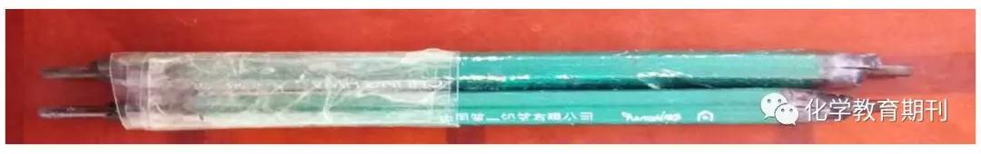

图1 木杆铅笔电极

如图2所示，将一个老式电源适配器（或4节串联的1.5V干电池）的插头用剪刀剪掉，并将电线前端的胶皮去掉。  
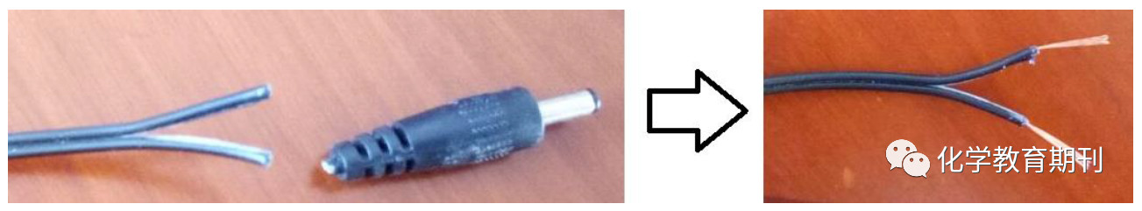

图2 对老式电源适配器的前期处理

如图3所示，将电线与缠有透明胶布那端的铅笔芯连接起来，并用绝缘胶布（可用透明胶布代替）包好。  
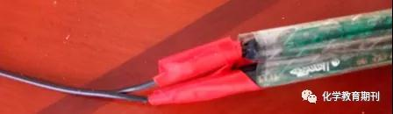  
图3 电极与老式电源适配器的连接  
  
 如图4所示，向一个废弃的纯净水瓶中灌入大半瓶自来水，并加入3调味匙食盐（食盐的用量不可太大，防止产生氯气泄漏等危险），用卫生纸将电极包好，并插入纯净水瓶中。使电极恰好卡在瓶口，不会完全掉入瓶中。  
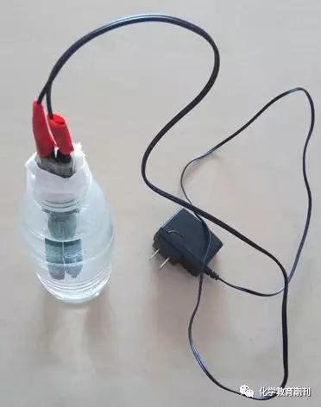  
图4 将电极插入盛有食盐水的纯净水瓶中

**3 含氯消毒剂的制备**

将一个多用插座放在窗台上，接通电源，将老式电源适配器插在多用插座上，打开窗户，将盛有食盐水的纯净水瓶放在窗外，观察瓶中现象。如图5所示，如果看到瓶中一个电极（长电极）周围有一定量细小气泡产生，另一个电极（短电极）现象不太明显，则应迅速关闭窗户(此时产生的气体主要为氢气，氢气为易燃易爆气体，因此本实验需要在室外进行，让氢气逸散到大气中，消除危险)。如果观察不到任何现象，则可能是导线与电极接触不良，此时可用两只手分别捏紧绝缘胶布处，若依然观察不到任何现象，则说明被木杆包裹处的铅笔芯有可能断掉，此时需要用其它铅笔重制电极。  
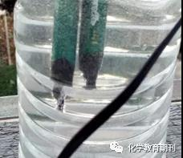  
图5 通电后，瓶中现象

持续通电约3小时后，发现原先无明显现象的电极（短电极）附近也开始产生一定量的细小气泡（此时氯化钠已完全反应，开始电解水，产生氧气），停止通电，打开窗户，拔出电极，旋紧瓶塞，将瓶中液体摇匀。打开瓶塞，将鼻子凑到瓶口附近，可闻到明显的消毒水气味，这说明含氯消毒剂已成功制备。

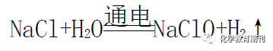  
**4 本文制备方法的物理、化学原理**  
 本文所使用的老式电源适配器是一个变压器，可以把家用的220V交流电变为6V的直流电，通过直流电电解氯化钠溶液。由于反应电压低，电流小，速率慢，反应产生的氯气几乎能被溶液完全吸收变为次氯酸钠，因此化学反应方程式为：

反应产生的氢气通过瓶口逸出，瓶中剩余的产物为次氯酸钠，与市售“84消毒液”的主要成分相同。

**5 结语**

出于安全考虑，本文所制含氯消毒剂浓度不高，在使用时，可以适当稀释或不稀释。读者在参考本文自制消毒剂时，所有操作均须严格按本文的要求进行，操作者应具备初中以上学历且有一定的物理、化学基础。本方法仅适合于交通隔绝条件下，在家中进行微量生产，可满足单个家庭使用，如果盲目扩大产量，可能会引发危险。